**ПАСПОРТ ДОСТУПНОСТИ**

**объекта социальной инфраструктуры**

**№ 3**

**Муниципальное казенное учреждение**

**«Центр социального обслуживания граждан пожилого возраста**

**и инвалидов Таштагольского городского поселения»**

652990, Российская Федерация, Кемеровская область - Кузбасс,

Таштагольский муниципальный район, г. Таштагол, ул. Ленина, д. 64

**Содержание:**

1. Паспорт доступности объекта социальной инфраструктуры…..3-6 стр.

2. Анкета (информация об объекте социальной инфраструктуры к

Паспорту доступности ОСИ ………………………………………..7-9 стр.

3. Акт обследования объекта социальной инфраструктуры к Паспорту

доступности ОСИ……………………………………………………10-13 стр.

4. Приложение №1 к Акту обследования объекта социальной

инфраструктуры. Результаты обследования территории,

прилегающей к зданию (участка) ………………………………....14 стр.

5. Приложение №2 к Акту обследования объекта социальной

инфраструктуры. Результаты обследования входа в

здание………………………………………………………………..15 стр.

6. Приложение №3 к Акту обследования объекта социальной

инфраструктуры. Результаты обследования пути движения внутри

здания……………………………………………………………….16 стр.

7. Приложение №4 к Акту обследования объекта социальной

инфраструктуры. Результаты обследования зоны целевого назначения

здания (целевого посещения объекта) ……………………………17-19 стр.

8. Приложение №5 к Акту обследования объекта социальной

инфраструктуры. Результаты обследования санитарно-гигиенических

помещений…………………………………………………………20 стр.

9. Приложение №6 к Акту обследования объекта социальной

инфраструктуры. Результаты обследования системы информации на

объекте……………………………………………………………...21 стр.

1. Результаты фотофиксации на объекте ………………………22-43 стр.
2. Поэтажный план (копия паспорта БТИ) .................................44 стр.

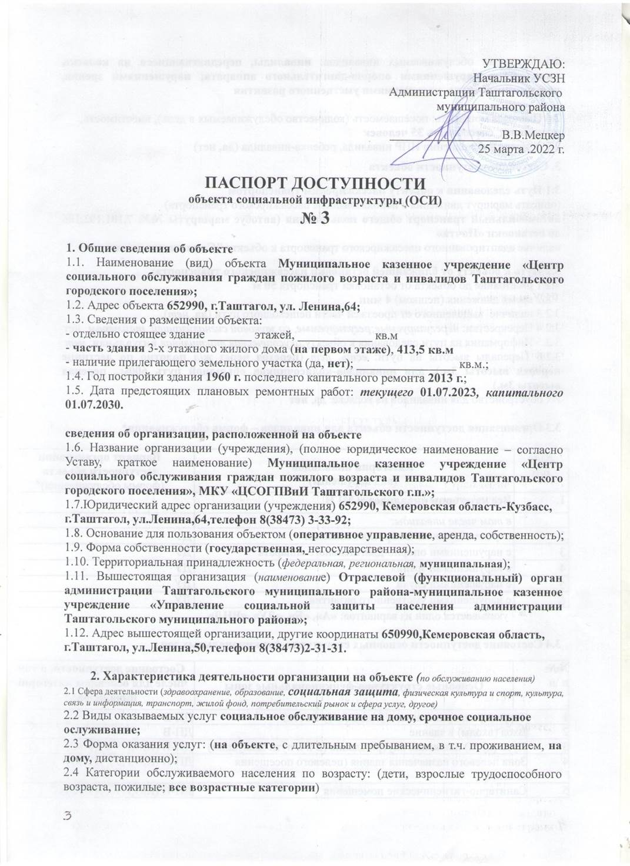

2.5 Категории обслуживаемых инвалидов: __ **Инвалиды, передвигающиеся на коляске, инвалиды с нарушениями опорно-двигательного аппарата; нарушениями зрения, нарушениями слуха, нарушениями умственного развития**__

2.6 Плановая мощность: посещаемость (количество обслуживаемых в день), вместимость, пропускная способность __**941 получатель социальных услуг на дому**; более 10 срочных социальных услуг в учреждении в день__

2.7 Участие в исполнении ИПР инвалида: __ **Да**__

**3. Состояние доступности объекта**

3.1 Путь следования к объекту пассажирским транспортом

(описать маршрут движения с использованием пассажирского транспорта)

__**№ 7; 101; 106; до остановки Почта**__

наличие адаптированного пассажирского транспорта к объекту: __**Низкопольные автобусы; социальное такси с подъемником для МГН**__

3.2 Путь к объекту от ближайшей остановки пассажирского транспорта:

3.2.1 расстояние до объекта от остановки транспорта __50__ м

3.2.2 время движения (пешком) __4__ мин

3.2.3 наличие выделенного от проезжей части пешеходного пути: __В летний период да, в зимний нет__

3.2.4 Перекресток: __**Регулируемый (светофор)**, **таймером**__

3.2.5 Информация на пути следования к объекту: __Визуальная__

3.2.6 Перепады высоты на пути: есть (Переход через железнодорожную линию по лестнице, перепад высоты 3 метра, для инвалидов колясочников объездной путь 600 метров, перепад высоты 3 метра)

Их обустройство для инвалидов на коляске: __ Нет (объездной путь 600 метров, перепад высоты 3 метра)__

3.3 Организация доступности объекта для инвалидов – форма обслуживания*

|  |  |  |
| --- | --- | --- |
| №№  п/п | Категория инвалидов  (вид нарушения) | Вариант организации доступности объекта  (формы обслуживания)* |
| 1. | Все категории инвалидов и МГН |  |
|  | в том числе инвалиды: |  |
| 2 | передвигающиеся на креслах-колясках | «ДУ» |
| 3 | с нарушениями опорно-двигательного аппарата | «ДУ» |
| 4 | с нарушениями зрения | «ДУ» |
| 5 | с нарушениями слуха | «ДУ» |
| 6 | с нарушениями умственного развития | «ДУ», |

* - указывается один из вариантов: «А», «Б», «ДУ», «ВНД»

3.4 Состояние доступности основных структурно-функциональных зон

|  |  |  |
| --- | --- | --- |
| №№  п \п | Основные структурно-функциональные зоны | Состояние доступности, в том числе для основных категорий инвалидов** |
| 1 | Территория, прилегающая к зданию (участок) | ДП-В |
| 2 | Вход (входы) в здание | ДП-В |
| 3 | Путь (пути) движения внутри здания (в т.ч. пути эвакуации) | ДП-И (К, О, Г, У); ДУ (С) |
| 4 | Зона целевого назначения здания (целевого посещения объекта) | ДП-И (К, О, Г, У); ДУ (С) |
| 5 | Санитарно-гигиенические помещения | ДП-В – доступно полностью всем |
| 6 | Система информации и связи (на всех зонах) | ДЧ-И (К, О, С, Г, У) |
| 7 | Пути движения к объекту (от остановки транспорта) | ДЧ-И (О, Г, У); ДУ(К,С) |

** Указывается: ДП-В - доступно полностью всем; ДП-И (К, О, С, Г, У) – доступно полностью избирательно (указать категории инвалидов); ДЧ-В - доступно частично всем; ДЧ-И (К, О, С, Г, У) – доступно частично избирательно (указать категории инвалидов); ДУ - доступно условно, ВНД – временно недоступно

3.5. ИТОГОВОЕ ЗАКЛЮЧЕНИЕ о состоянии доступности ОСИ: **Объект частично доступен для всех категорий инвалидов. Условная доступность объекта обеспечена содействием сотрудников объекта, ответственных за сопровождение и оказание помощи инвалидам при посещении ими объекта.**

4. Управленческое решение

4.1. Рекомендации по адаптации основных структурных элементов объекта

|  |  |  |
| --- | --- | --- |
| №№п \п | Основные структурно-функциональные зоны объекта | Рекомендации по адаптации объекта (вид работы)* |
| 1 | Территория, прилегающая к зданию (участок) | Ремонт (текущий)  (Установить тактильную дорожку для «С») |
| 2 | Вход (входы) в здание | Ремонт (текущий)  (Установить напольное нескользящее покрытие) |
| 3 | Путь (пути) движения внутри здания (в т.ч. пути эвакуации) | Ремонт (текущий)  (Установить тактильную дорожку для «С») |
| 4 | Зона целевого назначения здания (целевого посещения объекта) | Ремонт (текущий)  (Установить тактильные таблички с Шрифтом Брайля на кабинетах) |
| 5 | Санитарно-гигиенические помещения | Полностью оборудовано для всех категорий инвалидов |
| 6 | Система информации на объекте (на всех зонах) | Ремонт (текущий)  (Обновить информацию на информационном световом табло, звуковом индикаторе) |
| 7 | Пути движения к объекту (от остановки транспорта) | Ремонт (текущий)  (Установить знаки, разметки) |
| 8 | Все зоны и участки | Ремонт (текущий) |

*- указывается один из вариантов (видов работ): не нуждается; ремонт (текущий, капитальный); индивидуальное решение с ТСР; технические решения невозможны – организация альтернативной формы обслуживания

4.2. Период проведения работ__**По мере поступления финансовых средств в рамках исполнения подпрограммы «Доступная среда» муниципальной программы «Социальная поддержка населения»** __

(указывается наименование документа: программы, плана)

4.3 Ожидаемый результат (по состоянию доступности) после выполнения работ по адаптации: **__ДП-В - доступно полностью всем__**

Оценка результата исполнения программы, плана (по состоянию доступности) :

**__Объект частично доступен для всех категорий инвалидов. Условная доступность объекта обеспечена содействием сотрудников объекта, ответственных за сопровождение и оказание помощи инвалидам при посещении ими объекта__**

4.4. Для принятия решения **требуется**, не требуется (нужное подчеркнуть):

Согласование __Начальником УСЗН Администрации Таштагольского Муниципального района__

Имеется заключение уполномоченной организации о состоянии доступности объекта: **_ нет_** (наименование документа и выдавшей его организации, дата), прилагается

4.5. Информация размещена (обновлена) на официальном сайте МКУ «ЦСОГПВиИ Таштагольского г.п.» **Tash-cson@yandex.ru**__

(наименование сайта, портала)

5. Особые отметки

Паспорт сформирован на основании:

1. Анкеты (информации об объекте) от «22» __03__ 2022 г.,

2. Акта обследования объекта: № акта __1__ от «22» __03__ 2022 г.

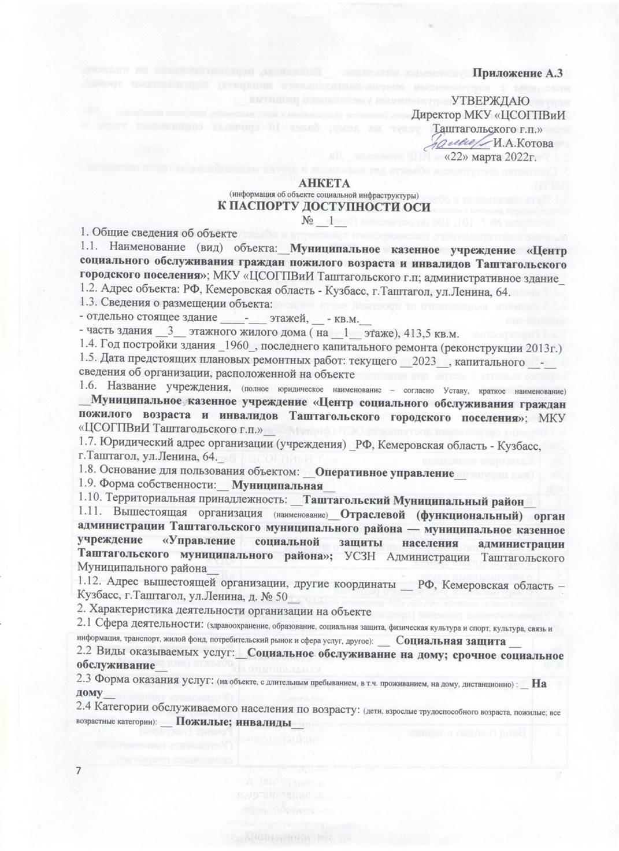

2.5 Категории обслуживаемых инвалидов: __**Инвалиды, передвигающиеся на коляске, инвалиды с нарушениями опорно-двигательного аппарата; нарушениями зрения, нарушениями слуха, нарушениями умственного развития**__

2.6 Плановая мощность (посещаемость (количество обслуживаемых в день), вместимость, пропускная способность): __**941 получатель социальных услуг на дому; более 10 срочных социальных услуг в учреждении в день__**

2.7 Участие в исполнении ИПР инвалида _ **Да**_

3. Состояние доступности объекта для инвалидов и других маломобильных групп населения (МГН)

3.1 Путь следования к объекту пассажирским транспортом

(описать маршрут движения с использованием пассажирского транспорта)

__ автобусы № 7, 101, 106 до остановки Почта__

наличие адаптированного пассажирского транспорта к объекту:__**Низкопольные автобусы, социальное такси с подъемником для МГН**__

3.2 Путь к объекту от ближайшей остановки пассажирского транспорта:

3.2.1 расстояние до объекта от остановки транспорта __50 м__

3.2.2 время движения (пешком) __4__ мин

3.2.3 наличие выделенного от проезжей части пешеходного пути:__**В летний период да, в зимний нет**__

3.2.4 Перекресток: __ **Регулируемый (светофор), таймером**__

3.2.5 Информация на пути следования к объекту: __**Визуальная**__

3.2.6 Перепады высоты на пути: Есть (Переход через железнодорожную линию по лестнице, перепад высоты 3 метра, для инвалидов колясочников объездной путь 600 метров, перепад высоты 3 метра)

Их обустройство для инвалидов на коляске:__Нет (объездной путь 600 метров, перепад высоты 3 метра)__

3.3 Вариант организации доступности ОСИ (формы обслуживания)* с учетом СП 35-101-2001

|  |  |  |
| --- | --- | --- |
| №№  п/п | Категория инвалидов  (вид нарушения) | Вариант организации доступности объекта |
| 1. | Все категории инвалидов и МГН |  |
|  | в том числе инвалиды: |  |
| 2 | передвигающиеся на креслах-колясках | «ДУ» |
| 3 | с нарушениями опорно-двигательного аппарата | «ДУ» |
| 4 | с нарушениями зрения | «ДУ» |
| 5 | с нарушениями слуха | «ДУ» |
| 6 | с нарушениями умственного развития | «ДУ» |

* - указывается один из вариантов: «А», «Б», «ДУ»доступность условная: дополнительная помощь сотрудника», «ВНД»

4. Управленческое решение (предложения по адаптации основных структурных элементов объекта)

|  |  |  |
| --- | --- | --- |
| №  п \п | Основные структурно-функциональные зоны объекта | Рекомендации по адаптации объекта (вид работы)* |
| 1 | Территория, прилегающая к зданию (участок) | Ремонт (текущий)  (Установить тактильную дорожку для «С») |
| 2 | Вход (входы) в здание | Ремонт (текущий)  (Установить напольное не скользящее покрытие) |

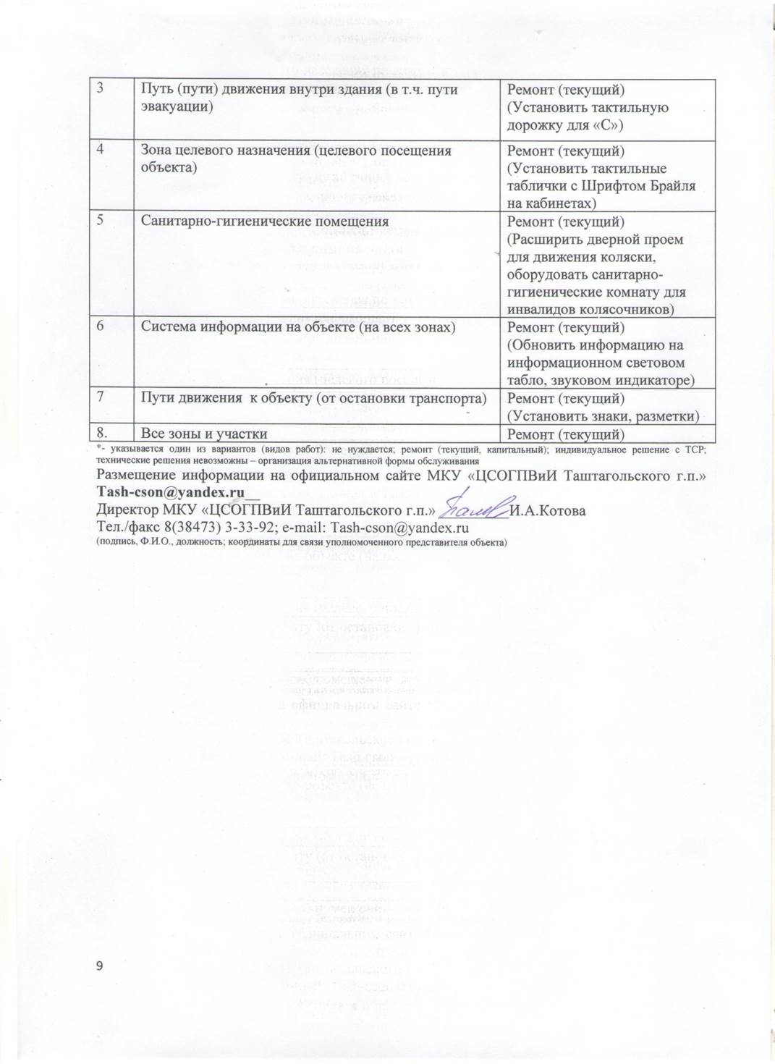

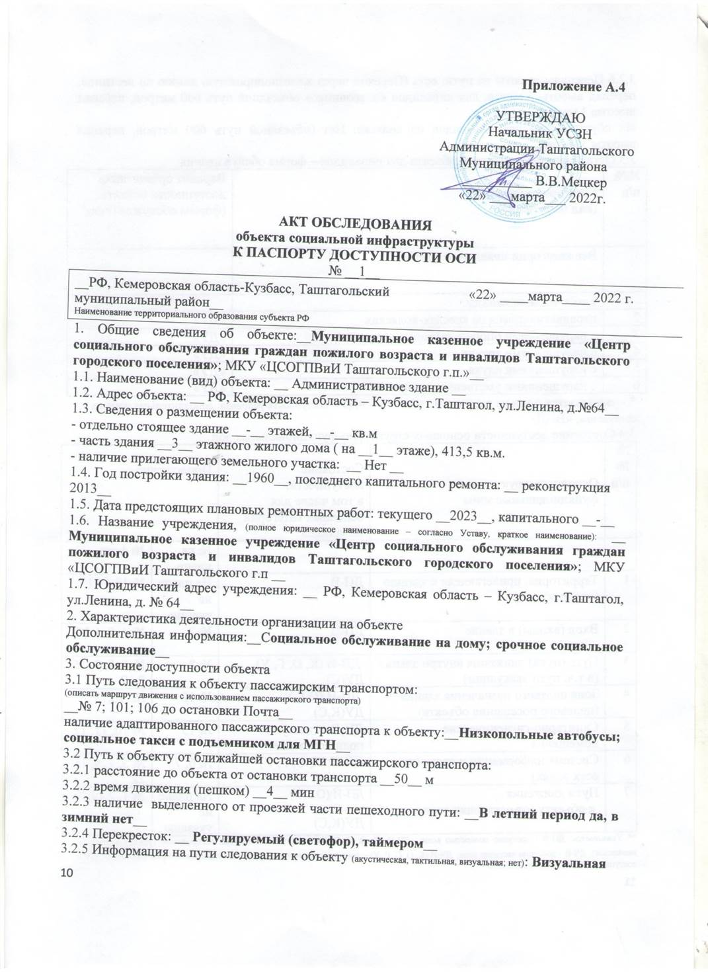

3.2.6 Перепады высоты на пути: есть (Переход через железнодорожную линию по лестнице, перепад высоты 3 метра, для инвалидов колясочников объездной путь 600 метров, перепад высоты 3 метра)

Их обустройство для инвалидов на коляске: Нет (объездной путь 600 метров, перепад высоты 3 метра)

3.3 Организация доступности объекта для инвалидов – форма обслуживания

|  |  |  |
| --- | --- | --- |
| №№  п/п | Категория инвалидов  (вид нарушения) | Вариант организации доступности объекта  (формы обслуживания)* |
| 1. | Все категории инвалидов и МГН |  |
|  | в том числе инвалиды: |  |
| 2 | передвигающиеся на креслах-колясках | «ДУ» |
| 3 | с нарушениями опорно-двигательного аппарата | «ДУ» |
| 4 | с нарушениями зрения | «ДУ» |
| 5 | с нарушениями слуха | «ДУ» |
| 6 | с нарушениями умственного развития | «ДУ» |

* - указывается один из вариантов: «А», «Б», «ДУ» доступность условная: дополнительная помощь сотрудника, «ВНД»

3.4 Состояние доступности основных структурно-функциональных зон

|  |  |  |  |  |
| --- | --- | --- | --- | --- |
| №№  п/п | Основные структурно-функциональные зоны | Состояние доступности,  в том числе для основных категорий инвалидов** | Приложение | |
|  |  |  | № на плане | № фото |
| 1 | Территория, прилегающая к зданию (участок) | ДП-В | На плане не указана | № 13,14,15 |
| 2 | Вход (входы) в здание | ДП-В | № 2 | № 4, 5, 6,15 |
| 3 | Путь (пути) движения внутри здания (в т.ч. пути эвакуации) | ДП-И (К, О, Г, У)  ДУ(С) | № 8 | № 6, 8, 9, 16 7,17 |
| 4 | Зона целевого назначения здания (целевого посещения объекта) | ДП-И (О,Г,У)  ДУ(К,С) | № 12 | № 16,18 |
| 5 | Санитарно-гигиенические помещения | ДП-В – доступно полностью всем | № 15 | № 10, 11, 12 |
| 6 | Система информации и связи (на всех зонах) | ДП-И (К, О, Г, У) | № 6, 7 | № 5, 7, 9, 16, 22 |
| 7 | Пути движения  к объекту (от остановки транспорта) | ДП-И (О,Г,У)  ДУ(К,С) | На плане не указаны | № 1, 2,14,19 |

** Указывается: ДП-В - доступно полностью всем; ДП-И (К, О, С, Г, У) – доступно полностью избирательно (указать категории инвалидов); ДЧ-В - доступно частично всем; ДЧ-И (К, О, С, Г, У) – доступно частично избирательно (указать категории инвалидов); ДУ - доступно условно, ВНД - недоступно

3.5. ИТОГОВОЕ ЗАКЛЮЧЕНИЕ о состоянии доступности ОСИ: __ **Объект частично доступен для всех категорий инвалидов. Условная доступность объекта обеспечена содействием сотрудников объекта, ответственных за сопровождение и оказание помощи инвалидам при посещении ими объекта**__

4. Управленческое решение (проект)

4.1. Рекомендации по адаптации основных структурных элементов объекта:

|  |  |  |
| --- | --- | --- |
| №№  п \п | Основные структурно-функциональные зоны объекта | Рекомендации по адаптации объекта (вид работы)* |
| 1 | Территория, прилегающая к зданию (участок) | Ремонт (текущий)  (Установить тактильную дорожку для «С») |
| 2 | Вход (входы) в здание | Ремонт (текущий)  (Установить напольное не скользящее покрытие) |
| 3 | Путь (пути) движения внутри здания (в т.ч. пути эвакуации) | Ремонт (текущий)  (Установить тактильную дорожку для «С») |
| 4 | Зона целевого назначения здания (целевого посещения объекта) | Ремонт (текущий)  (Установить тактильные таблички с Шрифтом Брайля на кабинетах) |
| 5 | Санитарно-гигиенические помещения | Полностью оборудовано для всех категорий инвалидов |
| 6 | Система информации на объекте (на всех зонах) | Ремонт (текущий)  (Обновить информацию на информационном световом табло, звуковом индикаторе) |
| 7 | Пути движения к объекту (от остановки транспорта) | Ремонт текущий  (Установка указательных знаков и др.) |
| 8. | Все зоны и участки | Ремонт текущий |

*- указывается один из вариантов (видов работ): не нуждается; ремонт (текущий, капитальный); индивидуальное решение с ТСР; технические решения невозможны – организация альтернативной формы обслуживания

4.2. Период проведения работ__**По мере поступления финансовых средств в рамках исполнения подпрограммы «Доступная среда» муниципальной программы «Социальная поддержка населения»**__

(указывается наименование документа: программы, плана)

4.3 Ожидаемый результат (по состоянию доступности) после выполнения работ по адаптации __ **ДП-В - доступно полностью всем __**

Оценка результата исполнения программы, плана (по состоянию доступности): __**Объект частично доступен для всех категорий инвалидов. Условная доступность объекта обеспечена содействием сотрудников объекта, ответственных за сопровождение и оказание помощи инвалидам при посещении ими объекта** __

4.4. Для принятия решения **требуется**, не требуется (нужное подчеркнуть):

4.4.1. согласование на Комиссии: **__УСЗН Администрации Таштагольского муниципального района__**

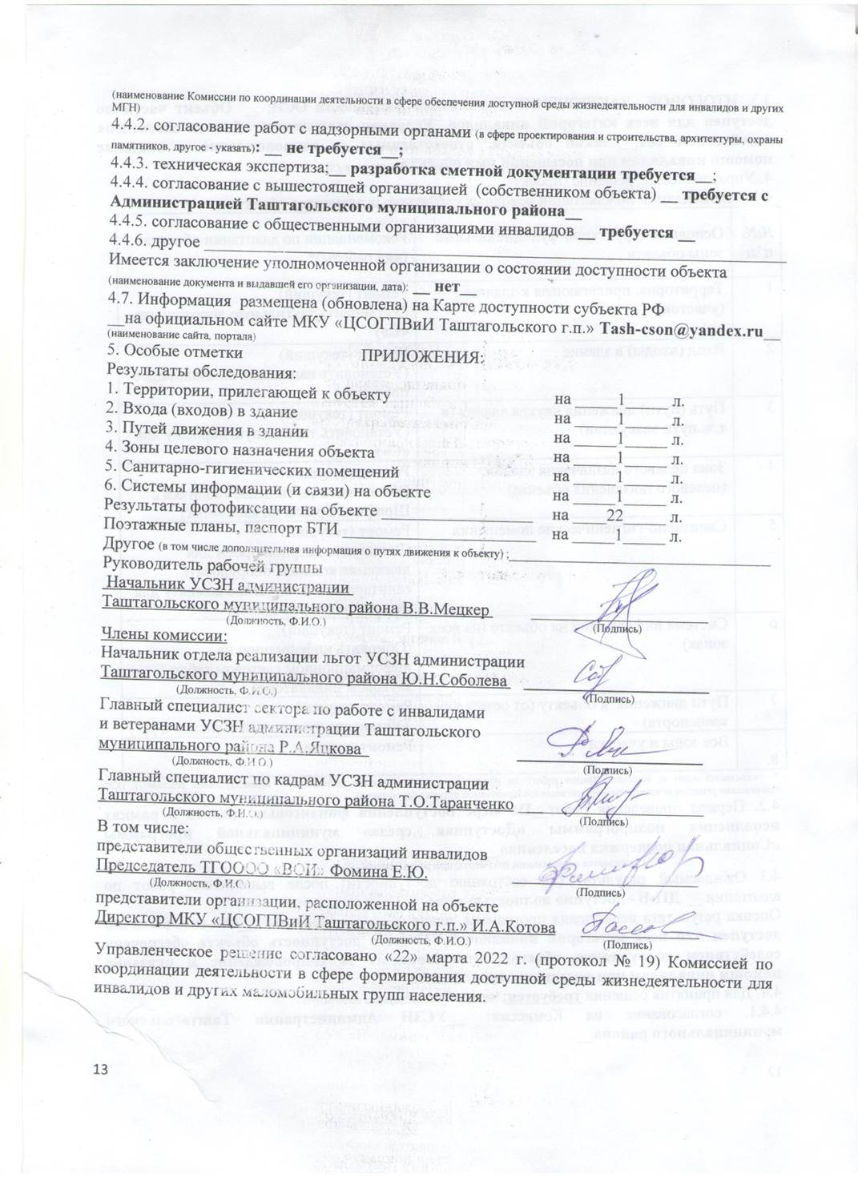

**Приложение 1**

**к Акту обследования ОСИ к паспорту доступности ОСИ**

**№ __1__ от «22» __03__ 2022 г.**

I Результаты обследования:

1. Территории, прилегающей к зданию (участка):

Наименование объекта, адрес: __ г.Таштагол, ул. Ленина, 64__

|  |  |  |  |  |
| --- | --- | --- | --- | --- |
| № п/п | Наименование функционально-планировочного элемента | Наличие элемента | | |
|  |  | есть/ нет | № на  плане | № фото |
| 1.1 | Вход (входы) на территорию | Нет (нет огороженной прилегающей территории) | На плане  не указаны | № 13, 14 |
| 1.2 | Путь (пути) движения на территории | Нет указателей движения к административному зданию | На плане  не указаны | № 13, 14 |
| 1.3 | Лестница (наружная) | Есть (две ступени) | № 1 | № 13 |
| 1.4 | Пандус (наружный) | Есть (соответствует Госту) | № 4 | № 15 |
| 1.5 | Автостоянка и парковка | Да (в 40 метрах, пл. Ленина) | На плане  не указана | № 3 |
|  | ОБЩИЕ требования к зоне | Ремонт (текущий) |  |  |

II Заключение по зоне:

|  |  |  |  |
| --- | --- | --- | --- |
| Наименование  структурно-функциональной зоны | Состояние доступности*  (к пункту 3.4 Акта обследования ОСИ) | Приложение | |
| Территории, прилегающей к зданию (участка) | ДП-В - доступно полностью всем | № на плане  На плане  не указана | № фото  № 13, 14 |

* указывается: ДП-В - доступно полностью всем; ДП-И (К, О, С, Г, У) – доступно полностью избирательно (указать категории инвалидов); ДЧ-В - доступно частично всем; ДЧ-И (К, О, С, Г, У) – доступно частично избирательно (указать категории инвалидов); ДУ - доступно условно, ВНД - недоступно

**указывается один из вариантов: не нуждается; ремонт (текущий, капитальный); индивидуальное решение с ТСР; технические решения невозможны – организация альтернативной формы обслуживания

Комментарий к заключению:**__административное здание МКУ «ЦСОГПВиИ Таштагольского г.п.» находится в жилом доме трехэтажного жилого дома, ограждение территории отсутствует. Ближайшая автостоянка находится в 40 метрах от входа в здание учреждения. Специальное парковочное место для автотранспорта инвалидов обозначено знаком на поверхности покрытия стоянки и продублировано знаком на вертикальной поверхности (столбе), расположенном на высоте 1,5 м.__**

**Приложение 2**

**к Акту обследования ОСИ к паспорту доступности ОСИ**

**№ __1__ от «22» __03__ 2022 г.**

I Результаты обследования:

2. Входа (входов) в здание:

Наименование объекта, адрес:__ г.Таштагол, ул. Ленина, 64__

|  |  |  |  |  |
| --- | --- | --- | --- | --- |
| № п/п | Наименование функционально-планировочного элемента | Наличие элемента | | |
|  |  | есть/ нет | № на  плане | № фото |
| 2.1 | Лестница (наружная) | Есть (две ступени) (соответствует СП 59.13330.2020) | № 1 | № 13,14,15 |
| 2.2 | Пандус (наружный) | Есть (соответствует СП 59.13330.2020) | № 4 | № 15 |
| 2.3 | Входная площадка (перед дверью) | Размеры площадки соответствуют:  СП 35-101 .2001; СП 59.13330 5.1.3.  (Установить напольное нескользящее покрытие) | №3 | № 4,15 |
| 2.4 | Дверь (входная) | Дверь соответствует:  СНиП 35-01-2001; СП 59.13330.2020 | №2 | № 4 |
| 2.5 | Тамбур | Тамбур соответствует:  СП 59.13330.2020:  (не менее 2,45 м при ширине не менее 1,6) | №5 | № 6 |
|  | ОБЩИЕ требования к зоне | Ремонт (текущий) |  |  |

II Заключение по зоне:

|  |  |  |  |
| --- | --- | --- | --- |
| Наименование  структурно-функциональной зоны | Состояние доступности*  (к пункту 3.4 Акта обследования ОСИ) | Приложение | |
|  |  | № на плане | № фото |
| Входа (входов) в здание | ДП-В - доступно полностью всем | №2 | № 4,6,13 |

* указывается: ДП-В - доступно полностью всем; ДП-И (К, О, С, Г, У) – доступно полностью избирательно (указать категории инвалидов); ДЧ-В - доступно частично всем; ДЧ-И (К, О, С, Г, У) – доступно частично избирательно (указать категории инвалидов); ДУ - доступно условно, ВНД - недоступно

**указывается один из вариантов: не нуждается; ремонт (текущий, капитальный); индивидуальное решение с ТСР; технические решения невозможны – организация альтернативной формы обслуживания

Комментарий к заключению: **__Главный вход в здание доступен для всех категорий инвалидов (К,О,С,Г,У). Справа от входной двери со стороны дверной ручки на высоте 0,8 м расположена кнопка вызова персонала. Вывеска и график работы учреждения продублированы информацией, выполненной рельефно-точечным шрифтом Брайля. Наружная лестница имеется (две ступени), пандус имеется соответствует СП 59.13330.2020. Входная площадка при входе имеет навес.__**

**Приложение 3**

**к Акту обследования ОСИ к паспорту доступности ОСИ**

**№ __1__ от «22» __03__ 2022 г.**

I Результаты обследования:

3. Пути (путей) движения внутри здания (в т.ч. путей эвакуации):

Наименование объекта, адрес: __ г.Таштагол, ул. Ленина, 64__

|  |  |  |  |  |
| --- | --- | --- | --- | --- |
| № п/п | Наименование функционально-планировочного элемента | Наличие элемента | | |
|  |  | есть/ нет | № на  плане | № фото |
| 3.1 | Коридор (вестибюль, зона ожидания, галерея, балкон) | Есть (соответствует СП 59.13330.2020)  Обозначить зоны отдыха (коридор, вестибюль) | №9 | № 21 |
| 3.2 | Лестница (внутри здания) | Есть (соответствует СП 59.13330.2020)  Обозначить края ступенек лестницы желтыми противоскользящими полосами | №9 | № 8 |
| 3.3 | Пандус (внутри здания) | Есть | №10 | № 8 |
| 3.4 | Лифт пассажирский (или подъемник) | Нет (не предусмотрен проектом,  1 этаж 3 этажного жилого дома) | Лифта нет | - |
| 3.5 | Дверь | Есть | №2 | №4 |
| 3.6 | Пути эвакуации (в т.ч. зоны безопасности) | Есть  (соответствует СП 59.13330.2020) | №14 | № 6, 17 |
|  | ОБЩИЕ требования к зоне | Ремонт (текущий) | - | - |

II Заключение по зоне:

|  |  |  |  |
| --- | --- | --- | --- |
| Наименование  структурно-функциональной зоны | Состояние доступности*  (к пункту 3.4 Акта обследования ОСИ) | Приложение | |
|  |  | № на плане | № фото |
| Пути (путей) движения внутри здания (в т.ч. путей эвакуации) | ДЧ-И (К, О, Г, У); ДУ (С) | №8 | № 8, 16 |

* указывается: ДП-В - доступно полностью всем; ДП-И (К, О, С, Г, У) – доступно полностью избирательно (указать категории инвалидов); ДЧ-В - доступно частично всем; ДЧ-И (К, О, С, Г, У) – доступно частично избирательно (указать категории инвалидов); ДУ - доступно условно, ВНД - недоступно

**указывается один из вариантов: не нуждается; ремонт (текущий, капитальный); индивидуальное решение с ТСР; технические решения невозможны – организация альтернативной формы обслуживания

Комментарий к заключению:**__ В зоне отдыха и ожидания имеются места для сидения.**

**К зоне целевого назначения ведет лестница (четыре ступени) и пандус, по длине коридора, а также в местах поворота коридора, на стенах закреплены направляющие стрелки, указывающие направление движения (путь эвакуации) при чрезвычайных обстоятельствах. Над дверями закреплены светящиеся указатели «выход». __**

**Приложение 4 (I)**

**к Акту обследования ОСИ к паспорту доступности ОСИ**

**№ __1__ от «22» __03__ 2022г.**

I Результаты обследования:

4. Зоны целевого назначения здания (целевого посещения объекта)

Вариант I – зона обслуживания инвалидов:

Наименование объекта, адрес: __ г.Таштагол, ул. Ленина, 64__

|  |  |  |  |  |
| --- | --- | --- | --- | --- |
| № п/п | Наименование функционально-планировочного элемента | Наличие элемента | | |
|  |  | есть/ нет | № на  плане | № фото |
| 4.1 | Кабинетная форма обслуживания | Есть | №12 | № 18 |
| 4.2 | Зальная форма обслуживания | Нет | - | - |
| 4.3 | Прилавочная форма обслуживания | Нет | - | - |
| 4.4 | Форма обслуживания с перемещением по маршруту | Есть (оказание услуг социального такси) | - | № 19, 20 |
| 4.5 | Кабина индивидуального обслуживания | Нет | - | - |
|  | ОБЩИЕ требования к зоне | - | - | - |

II Заключение по зоне:

|  |  |  |  |
| --- | --- | --- | --- |
| Наименование  структурно-функциональной зоны | Состояние доступности*  (к пункту 3.4 Акта обследования ОСИ) | Приложение | |
|  |  | № на плане | № фото |
| зона обслуживания инвалидов | ДЧ-И (К, О, Г, У); ДУ (С) | №12 | № 18, 19, 20 |

* указывается: ДП-В - доступно полностью всем; ДП-И (К, О, С, Г, У) – доступно полностью избирательно (указать категории инвалидов); ДЧ-В - доступно частично всем; ДЧ-И (К, О, С, Г, У) – доступно частично избирательно (указать категории инвалидов); ДУ - доступно условно, ВНД - недоступно

Комментарий к заключению:**__Место целевого назначения (зона обслуживания) кабинет № 6 в «Отделении срочной социальной помощи» предназначено для обслуживания инвалидов (К,О,С,Г,У) и других групп населения. Кабинет расположен на расстоянии 5 метров от входа в здание, к нему ведет лестница (четыре ступени) и пандус. Высота стола в кабинете - 0,7 м. от уровня пола, под столом имеется свободное пространство для размещения ног. В кабинете имеется свободное пространство для разворота и движения кресло-коляски. Для обслуживания с перемещением по маршруту для инвалидов-колясочников и малоподвижных пожилых граждан имеется социальное такси с подъемником__**

**Приложение 4 (II)**

**к Акту обследования ОСИ к паспорту доступности ОСИ**

**№ __1__ от «_22__» __03__ 2022 г.**

I Результаты обследования:

4. Зоны целевого назначения здания (целевого посещения объекта)

Вариант II – места приложения труда

|  |  |  |  |
| --- | --- | --- | --- |
| Наименование функционально-планировочного элемента | Наличие элемента | | |
|  | есть/ нет | № на  плане | № фото |
| Место приложения труда | Нет | - | - |

II Заключение по зоне:

|  |  |  |  |
| --- | --- | --- | --- |
| Наименование  структурно-функциональной зоны | Состояние доступности*  (к пункту 3.4 Акта обследования ОСИ) | Приложение | |
|  |  | № на плане | № фото |
| Зоны целевого назначения здания  – места приложения труда | Нет | - | - |

* указывается: ДП-В - доступно полностью всем; ДП-И (К, О, С, Г, У) – доступно полностью избирательно (указать категории инвалидов); ДЧ-В - доступно частично всем; ДЧ-И (К, О, С, Г, У) – доступно частично избирательно (указать категории инвалидов); ДУ - доступно условно, ВНД - недоступно

**указывается один из вариантов: не нуждается; ремонт (текущий, капитальный); индивидуальное решение с ТСР; технические решения невозможны – организация альтернативной формы обслуживания

Комментарий к заключению:**__ нет указанной зоны__**

**Приложение 4(III)**

**к Акту обследования ОСИ к паспорту доступности ОСИ**

**№ _1_ от «_22_» _03_ 2022 г.**

I Результаты обследования:

4. Зоны целевого назначения здания (целевого посещения объекта)

Вариант III – жилые помещения

|  |  |  |  |
| --- | --- | --- | --- |
| Наименование функционально-планировочного элемента | Наличие элемента | | |
|  | есть/ нет | № на  плане | № фото |
| Жилые помещения | Нет | - | - |

II Заключение по зоне:

|  |  |  |  |
| --- | --- | --- | --- |
| Наименование  структурно-функциональной зоны | Состояние доступности*  (к пункту 3.4 Акта обследования ОСИ) | Приложение | |
|  |  | № на плане | № фото |
| Зоны целевого назначения здания (целевого посещения объекта)  – жилые помещения | Нет | - | - |

* указывается: ДП-В - доступно полностью всем; ДП-И (К, О, С, Г, У) – доступно полностью избирательно (указать категории инвалидов); ДЧ-В - доступно частично всем; ДЧ-И (К, О, С, Г, У) – доступно частично избирательно (указать категории инвалидов); ДУ - доступно условно, ВНД - недоступно

**указывается один из вариантов: не нуждается; ремонт (текущий, капитальный); индивидуальное решение с ТСР; технические решения невозможны – организация альтернативной формы обслуживания

Комментарий к заключению:**__Нет указанной зоны__**

**Приложение 5**

**к Акту обследования ОСИ к паспорту доступности ОСИ**

**№ _1_ от «_22_» _03_ 2022 г.**

I Результаты обследования:

5. Санитарно-гигиенических помещений:

Наименование объекта, адрес: __ г.Таштагол, ул. Ленина, 64__

|  |  |  |  |  |
| --- | --- | --- | --- | --- |
| № п/п | Наименование функционально-планировочного элемента | Наличие элемента | | |
|  |  | есть/ нет | № на  плане | № фото |
| 5.1 | Туалетная комната | Полностью оборудована для всех категорий инвалидов | №15 | № 10, 11, 12 |
| 5.2 | Душевая/ ванная комната | Нет (проживающих получателей соц.услуг в адм.здании нет) | - | - |
| 5.3 | Бытовая комната (гардеробная) | Нет | - | - |
|  | ОБЩИЕ требования к зоне | Текущий ремонт | - | - |

II Заключение по зоне:

|  |  |  |  |
| --- | --- | --- | --- |
| Наименование  структурно-функциональной зоны | Состояние доступности*  (к пункту 3.4 Акта обследования ОСИ) | Приложение | |
|  |  | № на плане | № фото |
| Санитарно-гигиенических помещений | ДП-В – доступно полностью всем | №15 | № 10, 11, 12 |

* указывается: ДП-В - доступно полностью всем; ДП-И (К, О, С, Г, У) – доступно полностью избирательно (указать категории инвалидов); ДЧ-В - доступно частично всем; ДЧ-И (К, О, С, Г, У) – доступно частично избирательно (указать категории инвалидов); ДУ - доступно условно, ВНД - недоступно

**указывается один из вариантов: не нуждается; ремонт (текущий, капитальный); индивидуальное решение с ТСР; технические решения невозможны – организация альтернативной формы обслуживания

Комментарий к заключению:

**Приложение 6**

**к Акту обследования ОСИ к паспорту доступности ОСИ**

**№ _1_ от «_22_» _03_ 2022 г.**

I Результаты обследования:

6. Системы информации на объекте:

Наименование объекта, адрес: __ г.Таштагол, ул. Ленина, 64__

|  |  |  |  |  |
| --- | --- | --- | --- | --- |
| № п/п | Наименование функционально-планировочного элемента | Наличие элемента | | |
|  |  | есть/ нет | № на  плане | № фото |
| 6.1 | Визуальные средства | Есть (планируется установка табличек на кабинетах по Брайлю, тактильная разметка дорожки для «С») | №7 | № 4, 5, 7, 9, 16, 22 |
| 6.2 | Акустические средства | Есть | №6 | № 21 |
| 6.3 | Тактильные средства | Есть (тактильная вывеска, тактильная мнемосхема помещения) | №7 | № 4, 5, 7, 21 |
|  | ОБЩИЕ требования к зоне | (Текущий ремонт) | - | - |

II Заключение по зоне:

|  |  |  |  |
| --- | --- | --- | --- |
| Наименование  структурно-функциональной зоны | Состояние доступности*  (к пункту 3.4 Акта обследования ОСИ) | Приложение | |
|  |  | № на плане | № фото |
| Системы информации на объекте | ДЧ-И (К, О, Г, У) – доступно частично избирательно; ДУ (С) | №6, №7 | № 4, 5, 7, 9, 16, 22 |

* указывается: ДП-В - доступно полностью всем; ДП-И (К, О, С, Г, У) – доступно полностью избирательно (указать категории инвалидов); ДЧ-В - доступно частично всем; ДЧ-И (К, О, С, Г, У) – доступно частично избирательно (указать категории инвалидов); ДУ - доступно условно, ВНД - недоступно

**указывается один из вариантов: не нуждается; ремонт (текущий, капитальный); индивидуальное решение с ТСР; технические решения невозможны – организация альтернативной формы обслуживания

Комментарий к заключению:**__При входе в здание учреждения с права для инвалидов по зрению установлена информационная тактильная вывеска о работе учреждения, сразу за входом справа, на высоте 1,4м. от уровня пола, расположена мнемосхема, отображающая информацию о помещениях в здании. С левой стороны при входе расположен звуковой информатор, прямо по ходу движения над кабинетом оказания услуг информационное табло__**

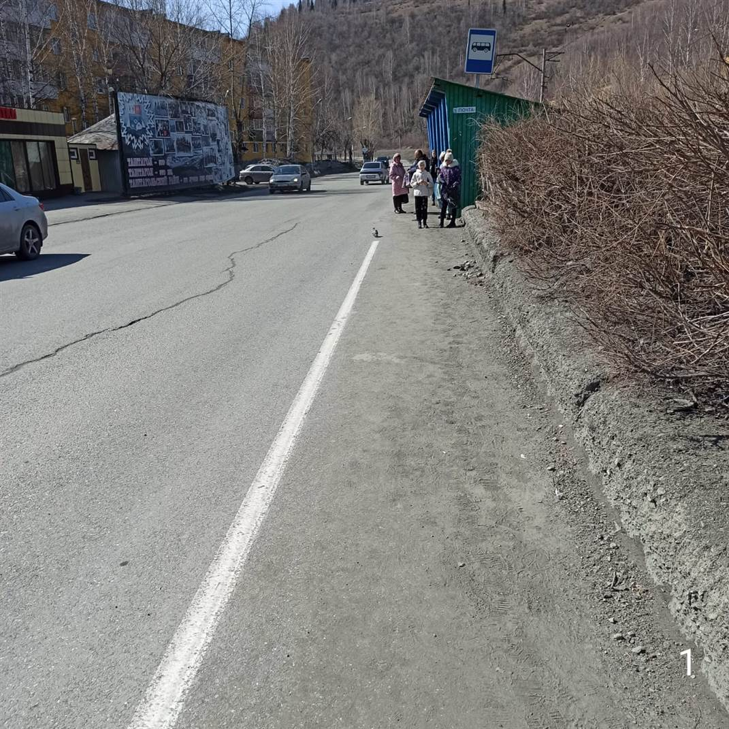

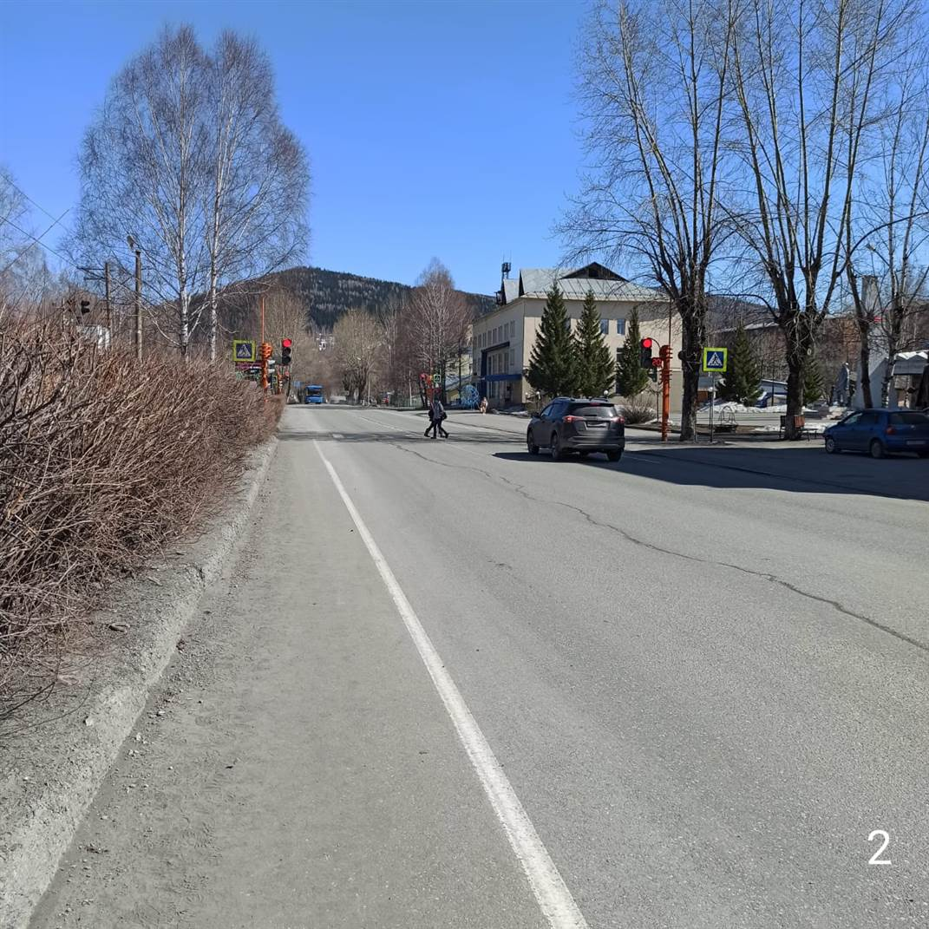

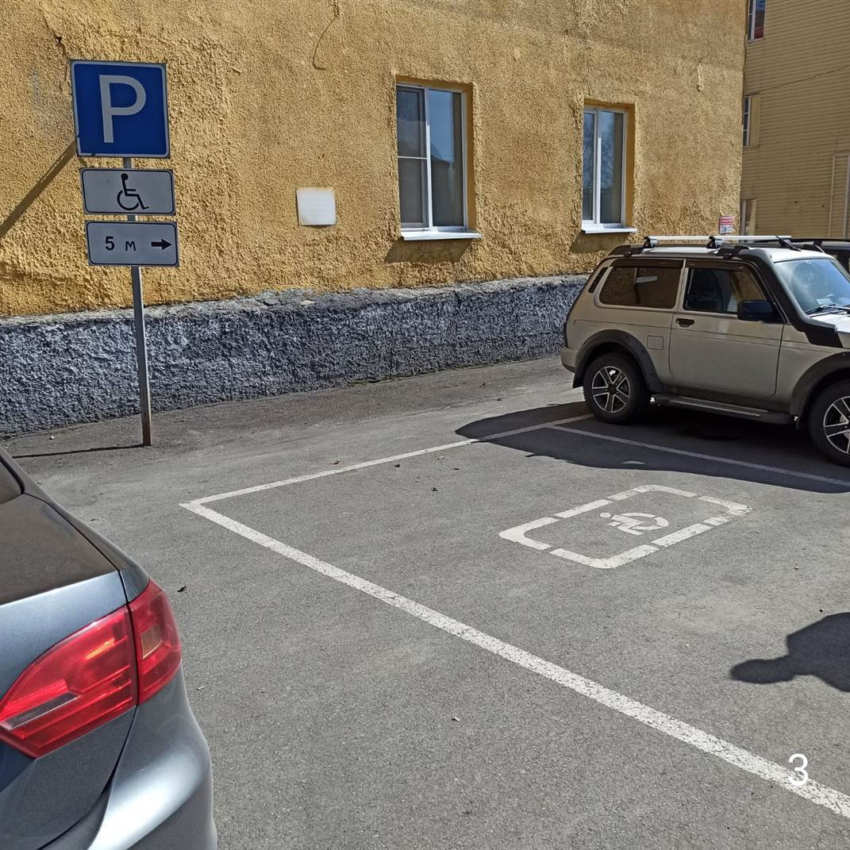

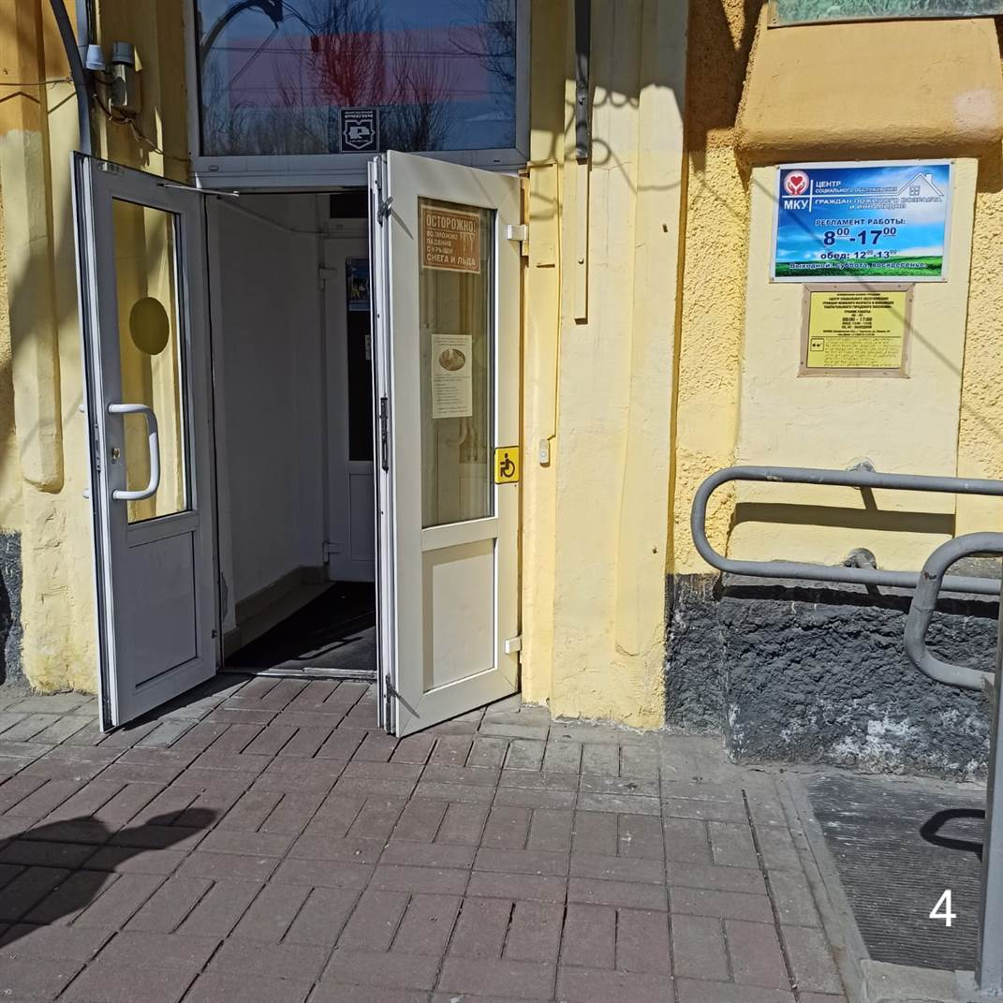

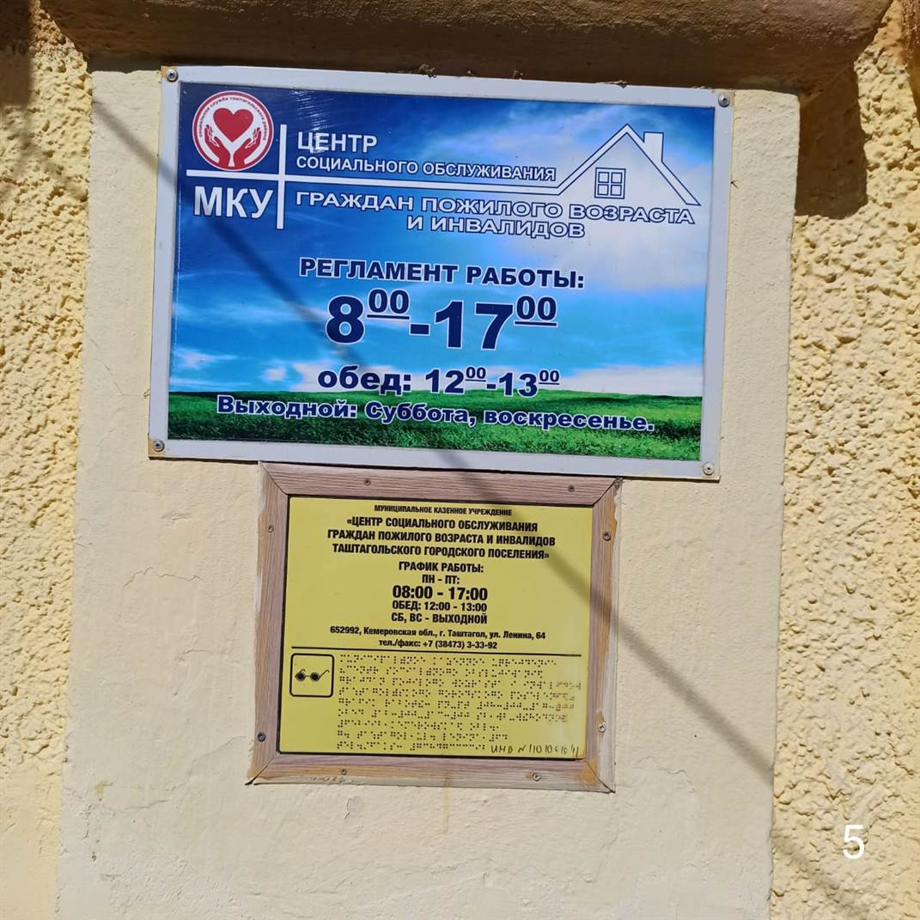

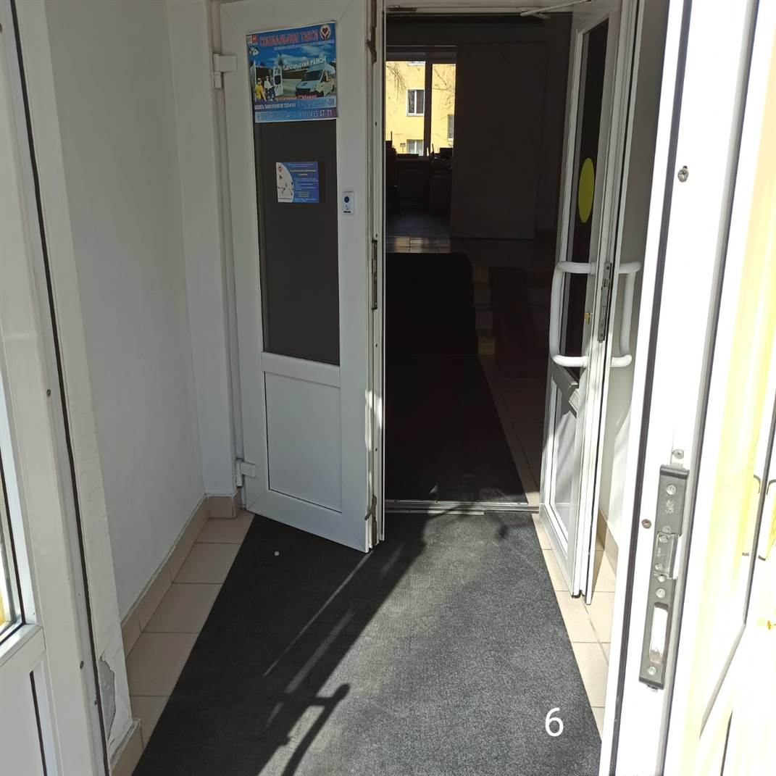

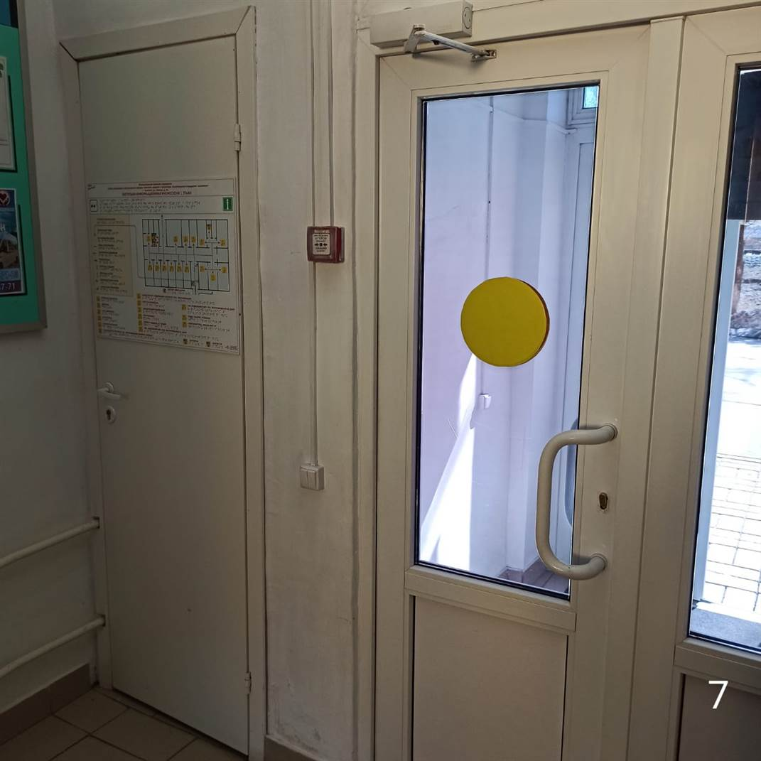

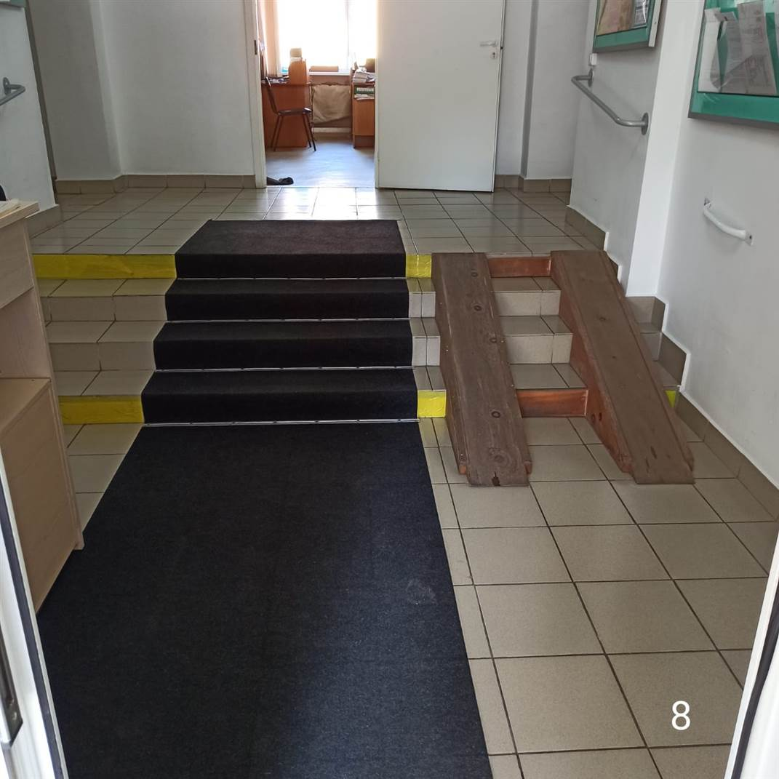

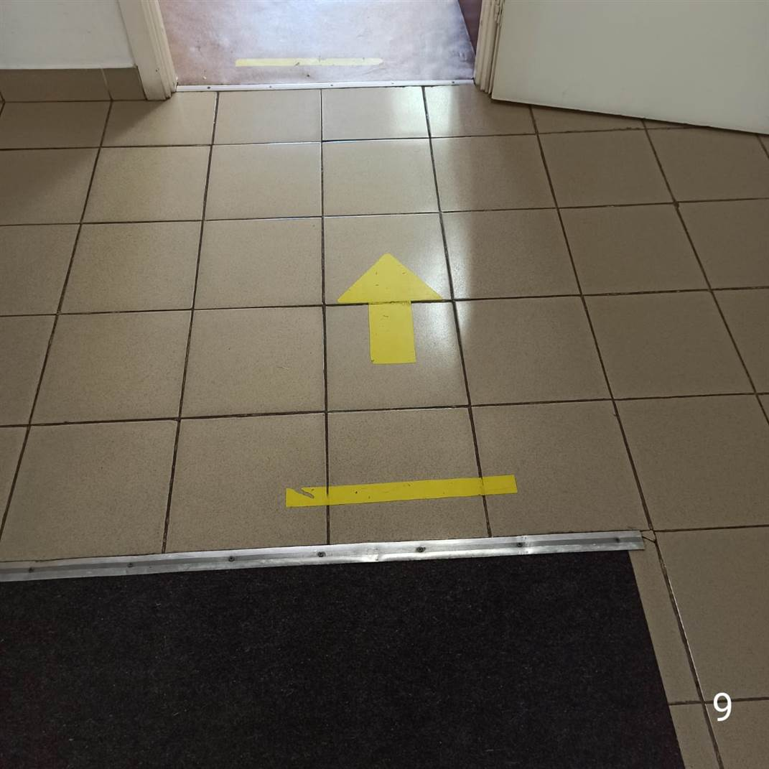

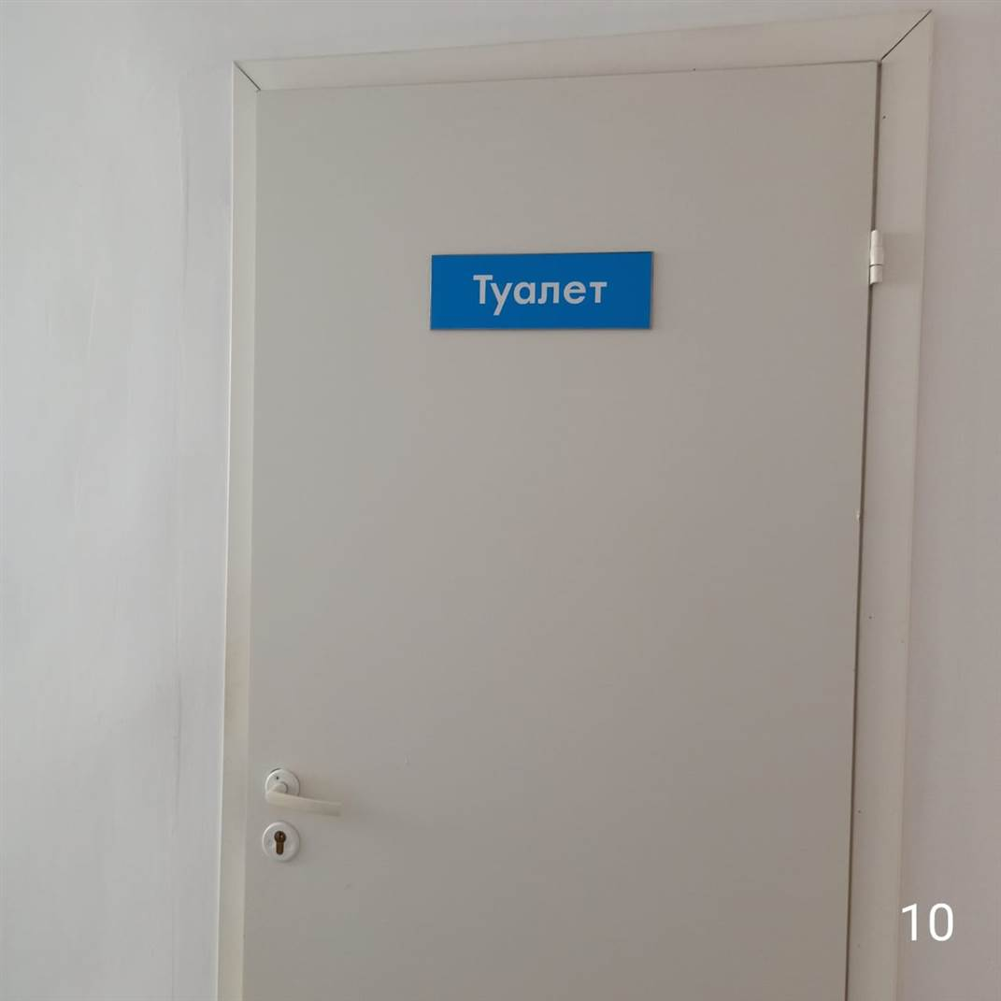

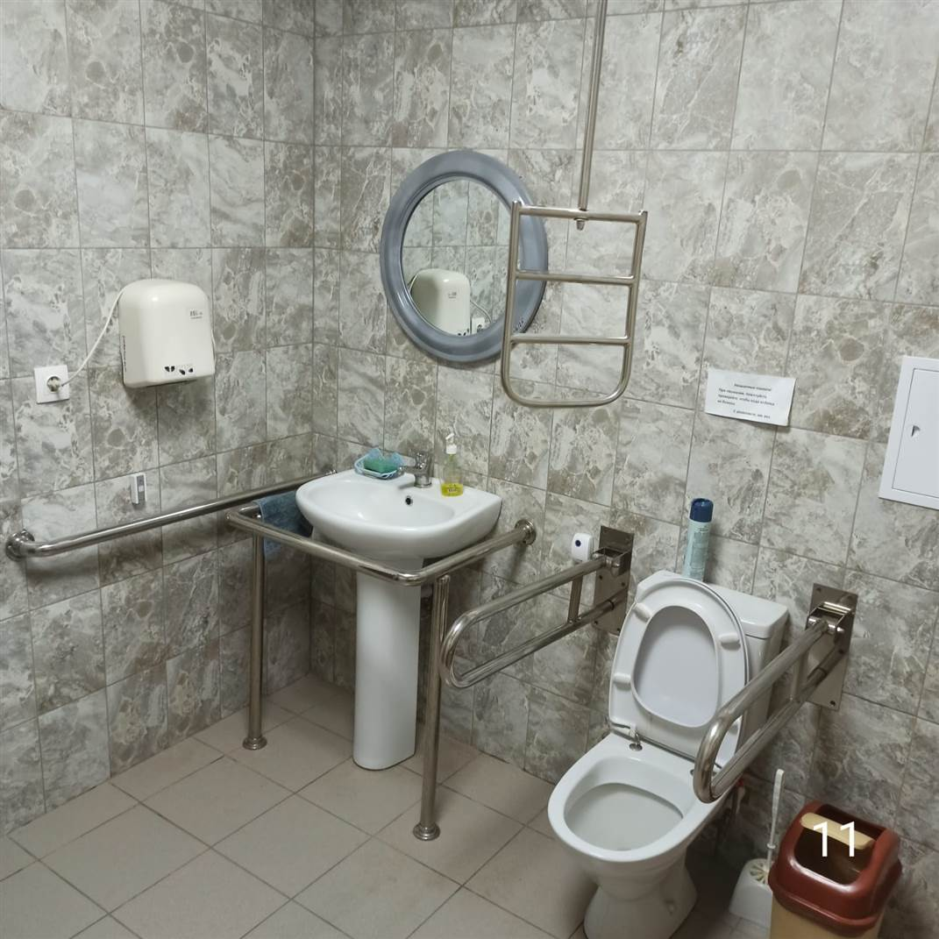

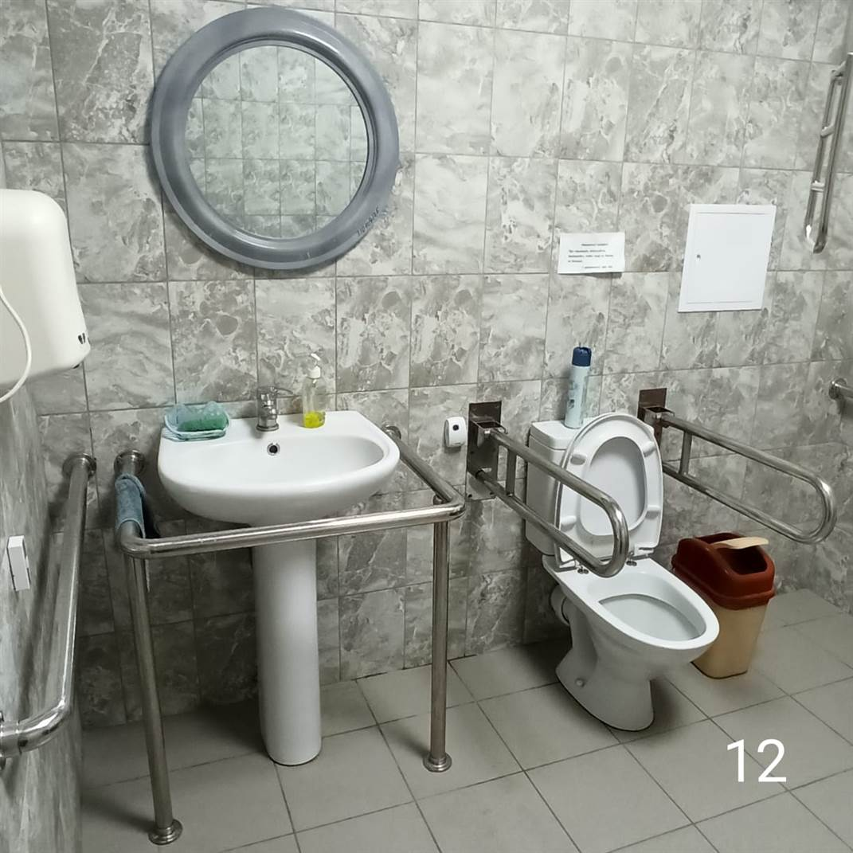

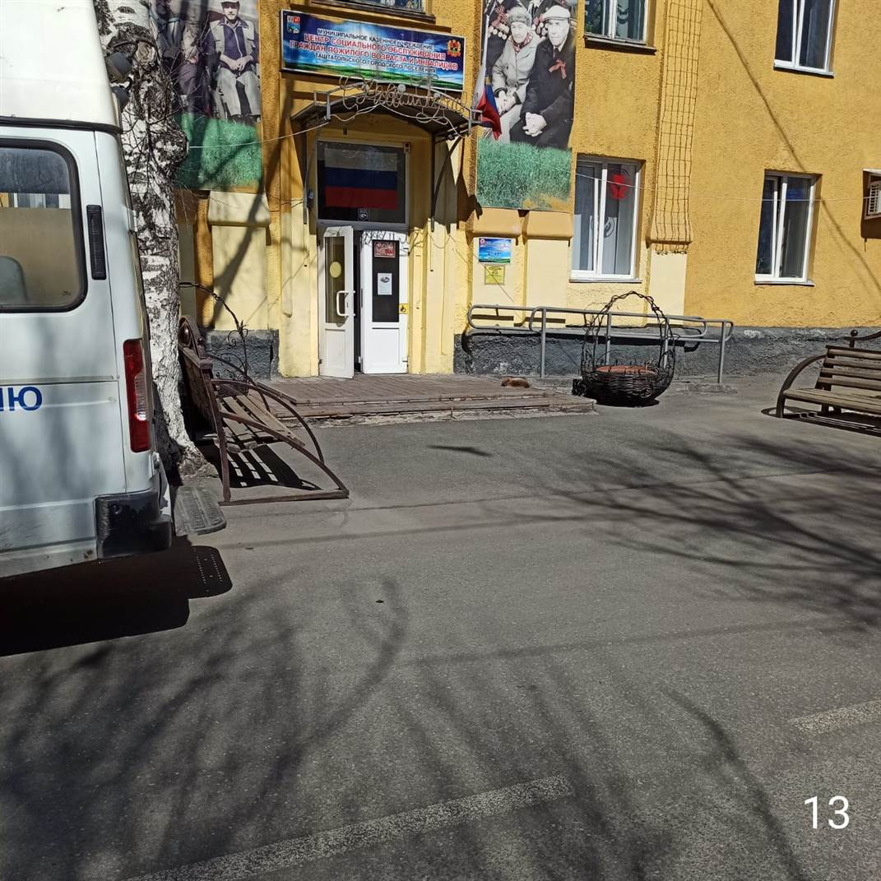

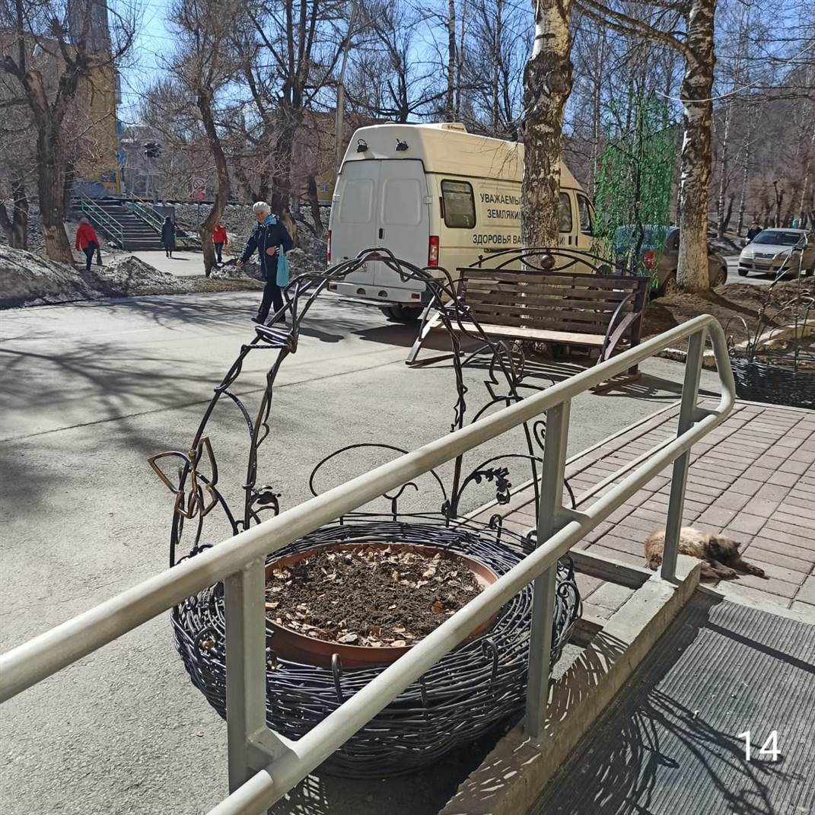

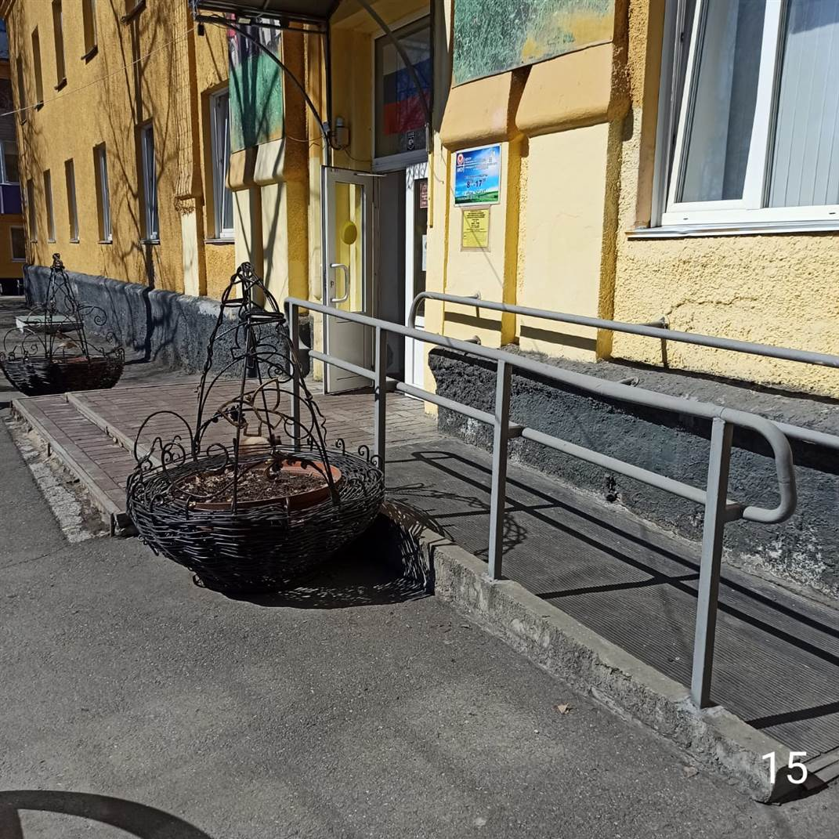

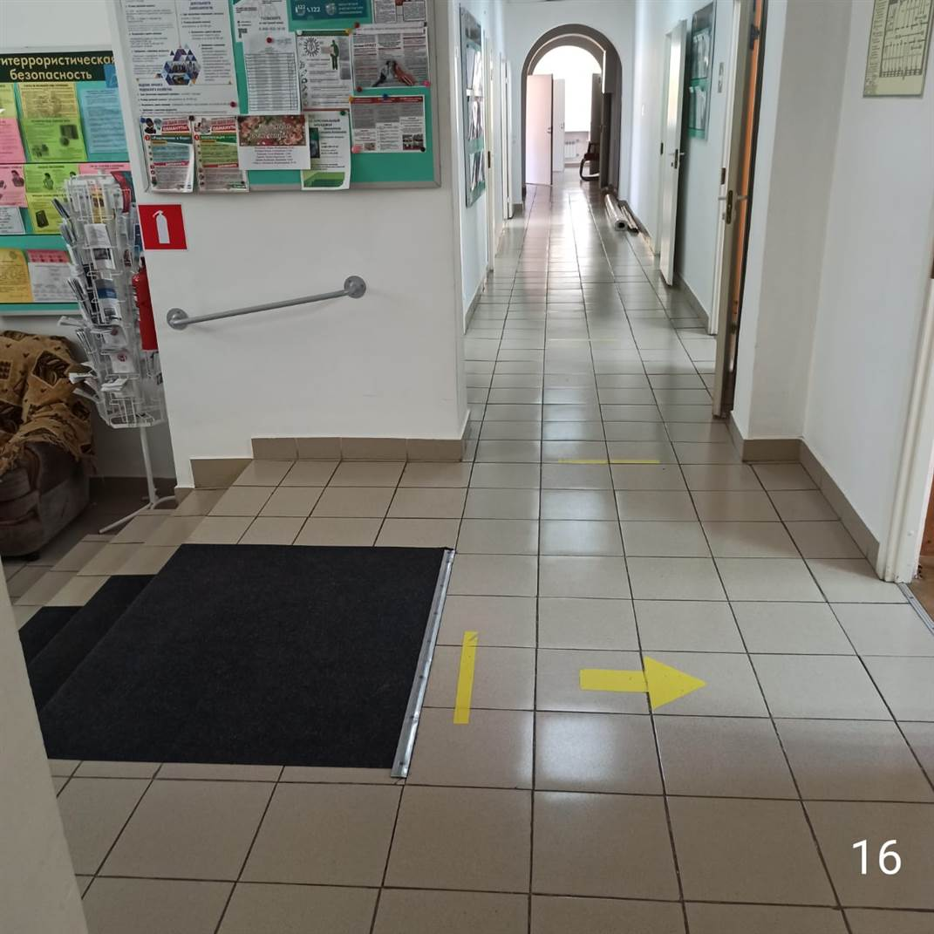

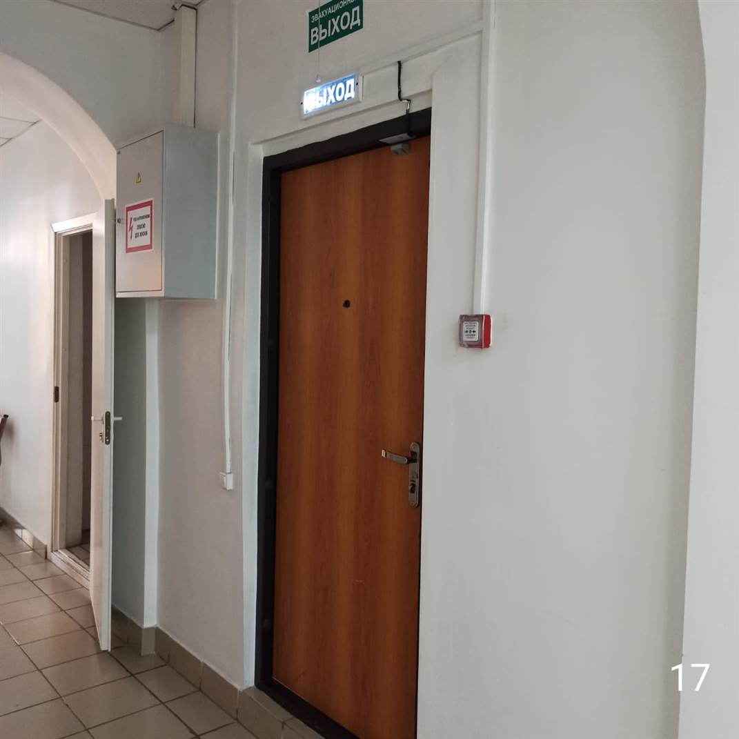

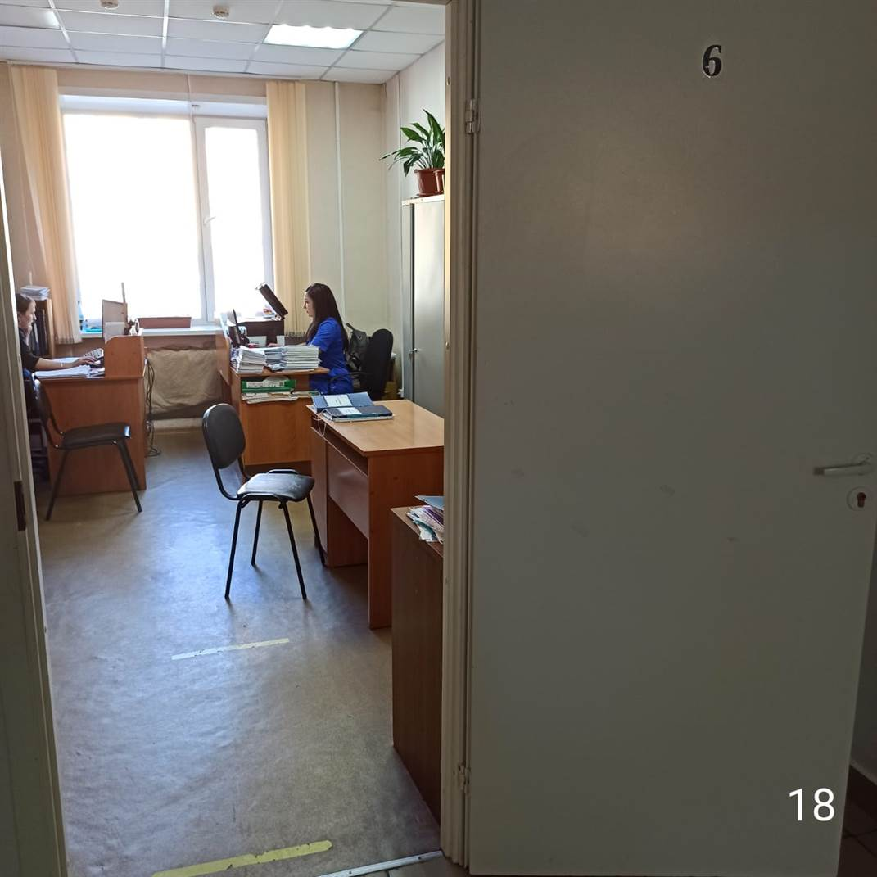

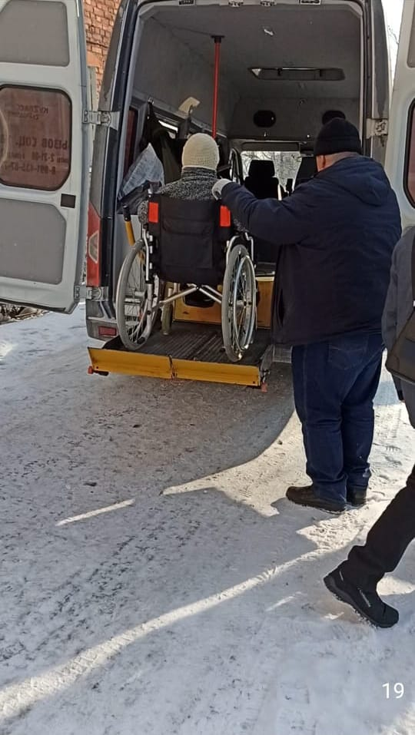

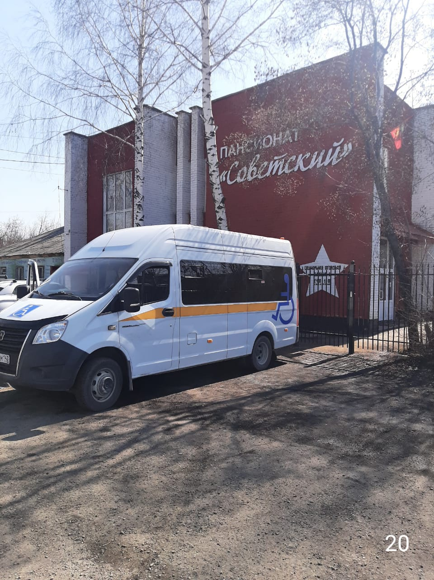

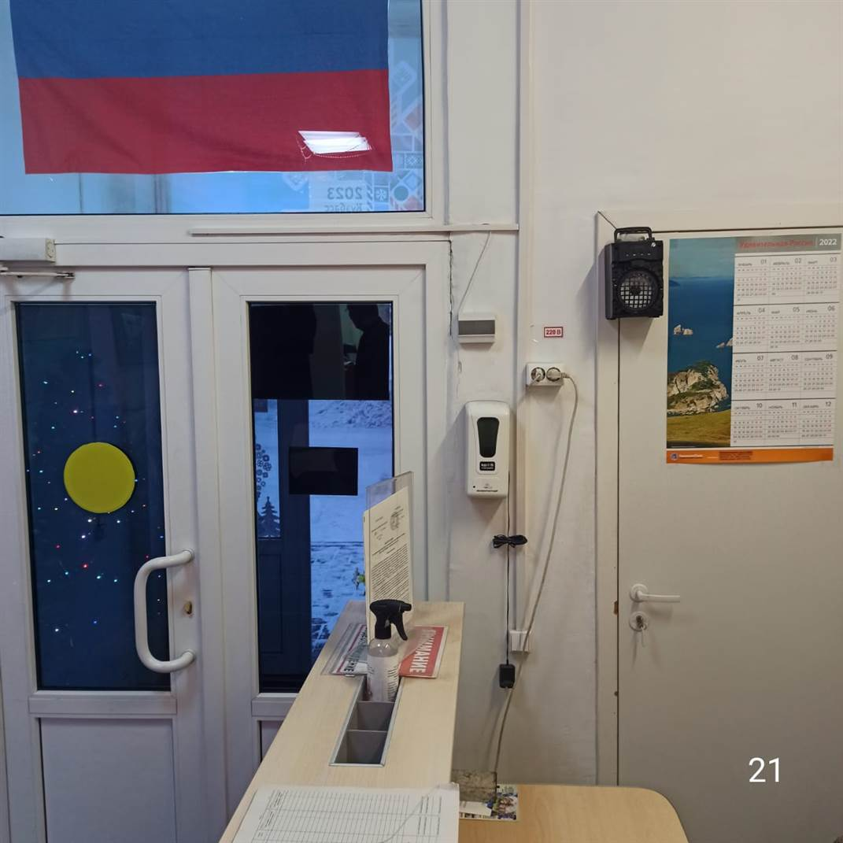

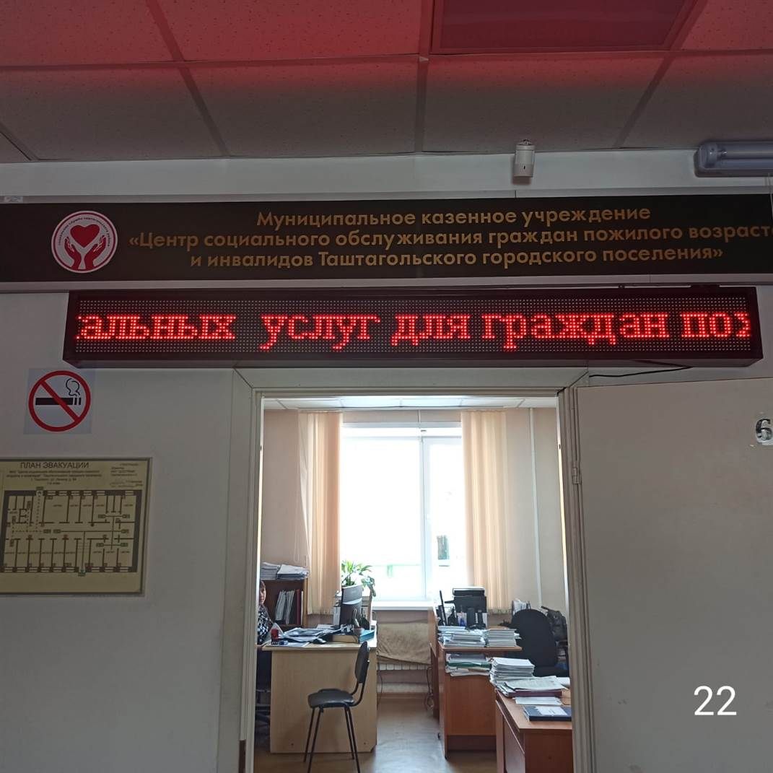

**План административного здания расположенного на 1 этаже 3-х этажного жилого дома г.Таштагол, ул. Ленина д.№64**

**Муниципальное казенное учреждение «Центр социального обслуживания граждан пожилого возраста**

**и инвалидов Таштагольского городского поселения»**

